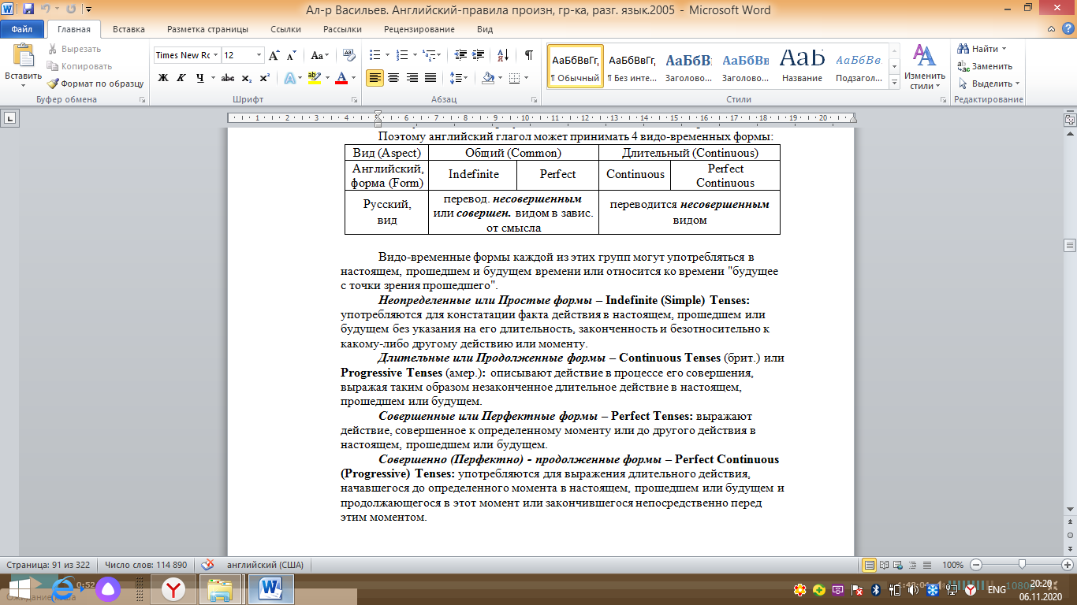
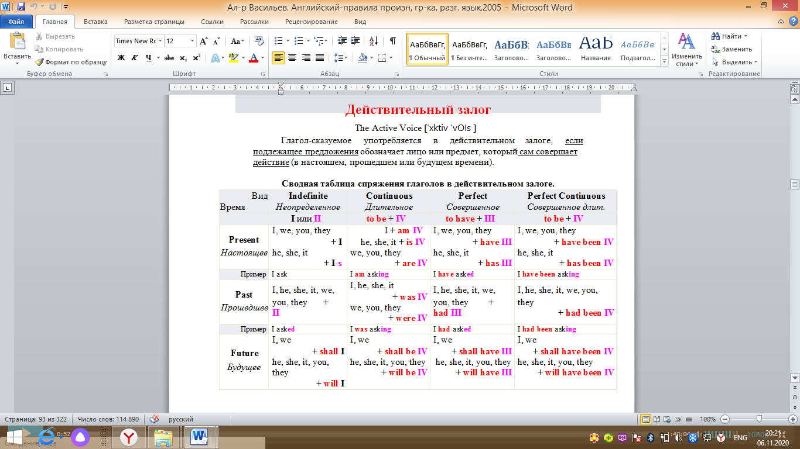
В таблице смотрим 1 столбик- группа времен Indefinite (Simple). I- 1 форма глагола ( те сам глагол без частицы to).

